作業系統概論 hw9

學號: 408410113 姓名: 王X彥

1. **請對GNU的spinlock撰寫簡短的註解（大致上每一行都要）**

gnc_spinlock.c

1. **請對C11的spinlock撰寫簡短的註解（大致上每一行都要）**

c11_spinlock.c

1. **對如何量測各個核心進入CS的次數是否公平的程式碼撰寫註解（大致上每一行都要）**

fair.c

1. **說明你的硬體的設定，列出實驗數據，並解釋實驗數**

**CPU: I7-6500U, 架構:** [**https://en.wikichip.org/wiki/intel/cores/skylake_u**](https://en.wikichip.org/wiki/intel/cores/skylake_u)

1. 分別使用O0_O3編譯, delay_size % 73

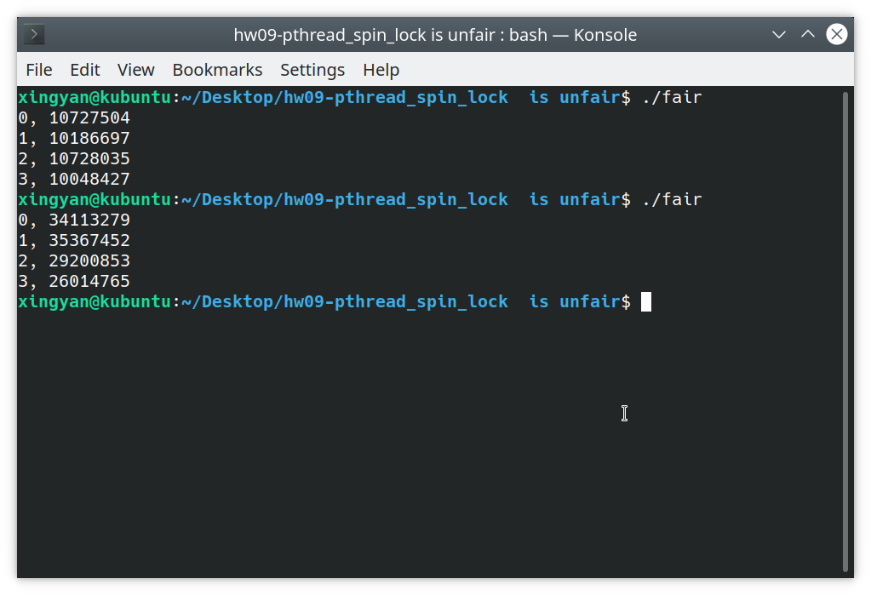

1. 分別使用O0_O3編譯, delay_size % 7300

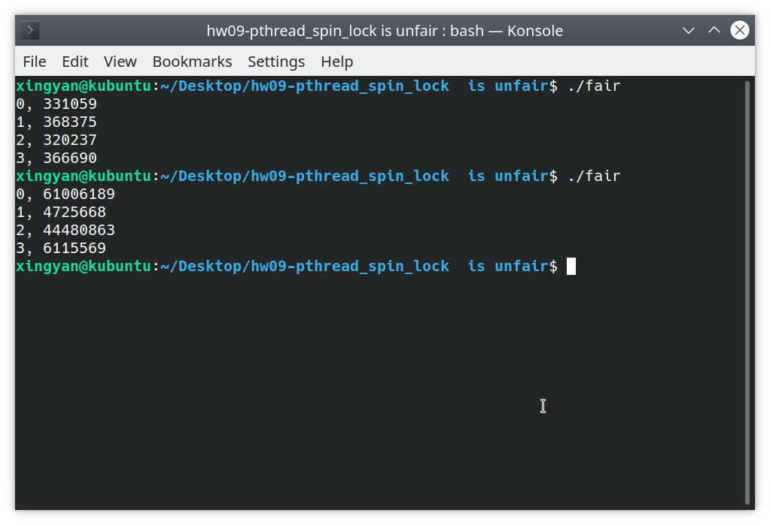

1. 加上skylake優化參數並分別使用O0_O3編譯, delay_size % 73

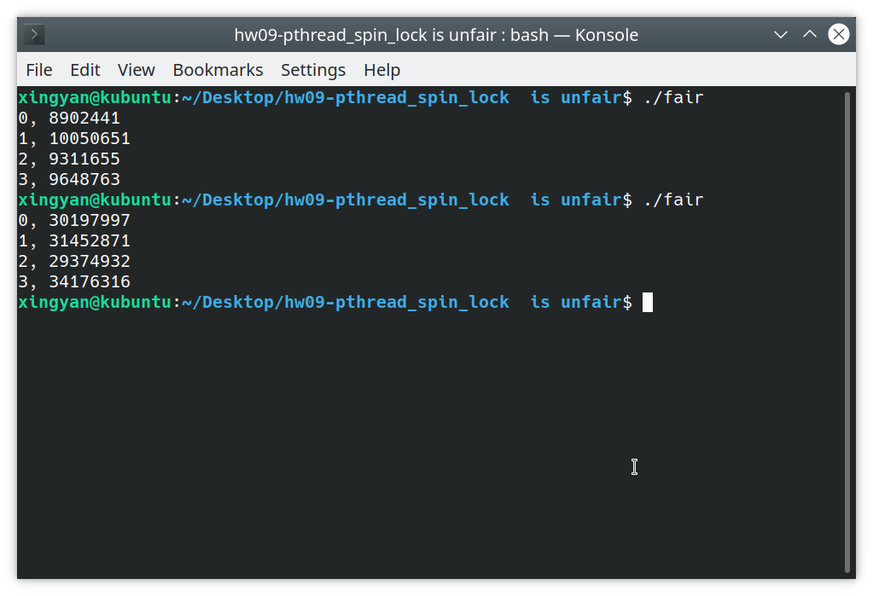

1. 加上skylake優化參數並分別使用O0_O3編譯, delay_size % 7300

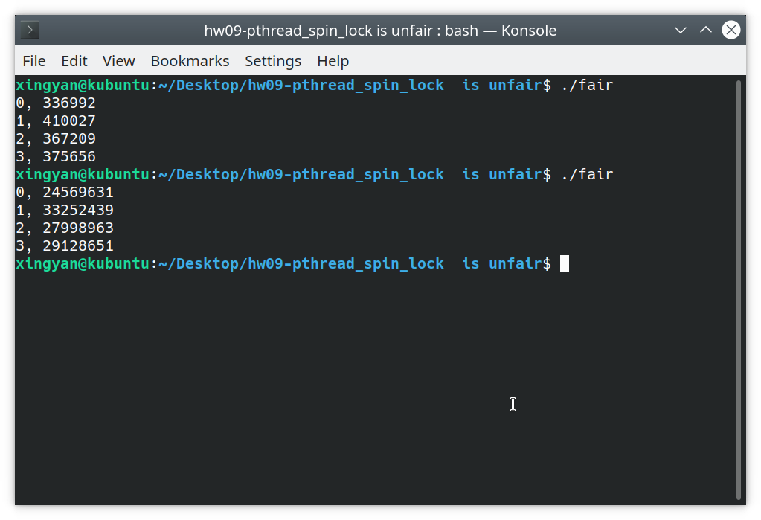

**這次實驗中總共有三種變數做組合，分別為O0 O3的優化和delay_size(sleep)的大小以及有無skylake的gcc優化參數，其中最明顯的差異會在有無O3這點，有用O3的總數會少很多，但會分散的比較平均，主要是跟我們在程式裡的while loop有沒有執行有關，O3因為判斷那個迴圈不會影響結果所以把它優化掉了，所以大家不用隨機等待幾秒，想進入就進入，也會導致資源分配必較不平均，而O0的結果則是相反，而delay_size(sleep)的大小則會影響到總次數和分配，因為delay時間較長，可想而知進入CS的次數也會變少，而delay越長也會讓進入CS的次數變的平均一些，最後skylake優化參數比較明顯的是有O3把while loop的優化掉的情形下，相較於沒有下參數時，會更平均一些，但總數並不會有太大變化，就我的實驗結果來說，如果要在總數和平均取得一個最平衡的方式，是同時有O3和skylake參數會比較好。**